***МБОУ «Малоенисейская СОШ» - структурное подразделение***

**Мини - проект**

**«Василий Макарович Шукшин - писатель, кинорежиссёр, актёр, сценарист»**

**в подготовительной группе**

**Авторы проекта**:

Безрученко Светлана Сергеевна

Ксенофонтова Елена Валерьевна

**Участники:** воспитанники подготовительной группы

2024

**Паспорт проектной работы**

|  |  |
| --- | --- |
| ***Название проекта*** | Тема: «Василий Макарович Шукшин - писатель, кинорежиссёр, актёр, сценарист» |
| ***Авторы проекта*** | Безрученко Светлана Сергеевна  Ксенофонтова Елена Валерьевна |
| ***Руководитель проекта*** | Безрученко Светлана Сергеевна |
| ***Состав проектной группы*** | Воспитатели, дети, родители. |
| ***Этапы работы над проектом*** | 1. Теоретическая часть 2. Практическая часть |
| ***Краткое описание*** | Данная работа основана на изучении литературы о В.М.Шукшине. |
| ***Вид проекта*** | Творческий |
| ***Цель проекта*** | Изучить биографию  В.М.Шукшина. |
| ***Задачи проекта*** | 1. Знакомство с жизнью и творчеством писателя- земляка В.М. Шукшина 2. Популяризация творчества В.М. Шукшина |
| ***Предполагаемый продукт проекта*** | Создание, с детьми кадров из фильмов В.М. Шукшина  Оформление стенда в ДОУ. |

Оглавление

Введение 4

Глава I. Теоретическая часть 4

# 1.1 Биография……………………………………………...………………..……..4

# 1.2 Личная жизнь……………………...…………………...………………….…..5

Глава II. Практическая часть 6

* 1. Проблематика творчества ……………..……… ………………………..13

2.1 Заключение……………………………… ……………………....….…..…..15

# Введение

2 октября 2024 года исполняется 50 лет со дня смерти Василия Макаровича Шукшина, который родился в с. Сростки Алтайского края и является нашим земляком. Поэтому мы не задумываясь решила работать над проектом, посвященным памяти этого великого человека.

# Глава I. Теоретическая часть

**1.1 Биография**

Василий Макарович Шукшин родился [25 июля](https://ru.wikipedia.org/wiki/25_%D0%B8%D1%8E%D0%BB%D1%8F) [1929 года](https://ru.wikipedia.org/wiki/1929_%D0%B3%D0%BE%D0%B4) в крестьянской семье.

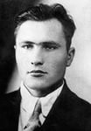

В [1943 году](https://ru.wikipedia.org/wiki/1943_%D0%B3%D0%BE%D0%B4) Шукшин окончил семилетку в селе Сростки и поступил в Бийский автомобильный техникум. Учился там два с половиной года, однако техникум не закончил. Вместо этого в [1945 году](https://ru.wikipedia.org/wiki/1945_%D0%B3%D0%BE%D0%B4) пошёл работать в колхоз в селе Сростки. В колхозе проработал недолго, в [1946 году](https://ru.wikipedia.org/wiki/1946_%D0%B3%D0%BE%D0%B4) покинул родное село.

В [1949 году](https://ru.wikipedia.org/wiki/1949_%D0%B3%D0%BE%D0%B4) Шукшин был призван служить в [Военно-Морской флот](https://ru.wikipedia.org/wiki/%D0%92%D0%BE%D0%B5%D0%BD%D0%BD%D0%BE-%D0%9C%D0%BE%D1%80%D1%81%D0%BA%D0%BE%D0%B9_%D1%84%D0%BB%D0%BE%D1%82). Литературная деятельность Шукшина началась в армии, именно там он впервые попытался писать рассказы, которые читал своим сослуживцам. В [1953 году](https://ru.wikipedia.org/wiki/1953_%D0%B3%D0%BE%D0%B4) был уволен в запас с флота из-за обнаружившейся [язвы желудка](https://ru.wikipedia.org/wiki/%D0%AF%D0%B7%D0%B2%D0%B0_%D0%B6%D0%B5%D0%BB%D1%83%D0%B4%D0%BA%D0%B0) и вернулся в село Сростки.

В родном селе Василий Макарович сдал [экстерном](https://ru.wikipedia.org/wiki/%D0%AD%D0%BA%D1%81%D1%82%D0%B5%D1%80%D0%BD%D0%B0%D1%82) экзамены на аттестат зрелости в сростинской средней школе № 32. Пошёл работать учителем русского языка и словесности в Сросткинской школе сельской молодёжи. Некоторое время был даже директором этой школы.

В [1954 году](https://ru.wikipedia.org/wiki/1954_%D0%B3%D0%BE%D0%B4) Шукшин отправился в Москву поступать во [ВГИК](https://ru.wikipedia.org/wiki/%D0%92%D0%93%D0%98%D0%9A). Во время учёбы во [ВГИКе](https://ru.wikipedia.org/wiki/%D0%92%D0%93%D0%98%D0%9A), по совету Ромма, Шукшин начал рассылать свои рассказы в столичные издания. В [1958 году](https://ru.wikipedia.org/wiki/1958_%D0%B3%D0%BE%D0%B4) в журнале «[Смена](https://ru.wikipedia.org/wiki/%D0%A1%D0%BC%D0%B5%D0%BD%D0%B0_%28%D0%B6%D1%83%D1%80%D0%BD%D0%B0%D0%BB%29)» был опубликован его первый рассказ «[Двое на телеге](https://ru.wikipedia.org/w/index.php?title=%D0%94%D0%B2%D0%BE%D0%B5_%D0%BD%D0%B0_%D1%82%D0%B5%D0%BB%D0%B5%D0%B3%D0%B5&action=edit&redlink=1)».

Во время учёбы во [ВГИКе](https://ru.wikipedia.org/wiki/%D0%92%D0%93%D0%98%D0%9A) в [1958 году](https://ru.wikipedia.org/wiki/1958_%D0%B3%D0%BE%D0%B4) Шукшин снялся в первой своей главной роли в фильме [М. М. Хуциева](https://ru.wikipedia.org/wiki/%D0%A5%D1%83%D1%86%D0%B8%D0%B5%D0%B2,_%D0%9C%D0%B0%D1%80%D0%BB%D0%B5%D0%BD_%D0%9C%D0%B0%D1%80%D1%82%D1%8B%D0%BD%D0%BE%D0%B2%D0%B8%D1%87) «[Два Фёдора](https://ru.wikipedia.org/wiki/%D0%94%D0%B2%D0%B0_%D0%A4%D1%91%D0%B4%D0%BE%D1%80%D0%B0_%28%D1%84%D0%B8%D0%BB%D1%8C%D0%BC%29)». В своей дипломной работе «[Из Лебяжьего сообщают](https://ru.wikipedia.org/w/index.php?title=%D0%98%D0%B7_%D0%9B%D0%B5%D0%B1%D1%8F%D0%B6%D1%8C%D0%B5%D0%B3%D0%BE_%D1%81%D0%BE%D0%BE%D0%B1%D1%89%D0%B0%D1%8E%D1%82&action=edit&redlink=1)» Шукшин выступил как сценарист, режиссёр и исполнитель главной роли. Актёрская карьера складывалась вполне удачно.

Василия Шукшина мучили приступы язвы желудка, которые преследовали его ещё с молодости.

Последние годы жизни после рождения дочерей он не притрагивался к спиртному, но болезнь прогрессировала. Ещё на съёмках «Калины красной» он с трудом приходил в себя после тяжёлых приступов.

2 октября 1974 года Василий Макарович Шукшин скоропостижно скончался в период съёмок фильма «Они сражались за Родину» на теплоходе «Дунай». Мёртвым его обнаружил его близкий друг Георгий Бурков.

Похоронен в понедельник, 7 октября в Москве на Новодевичьем кладбище.

**Личная жизнь**

В 1964 году на съёмках фильма «Какое оно, море?» Василий Шукшин познакомился с 26-летней актрисой [Лидией Федосеевой](https://ru.wikipedia.org/wiki/%D0%A4%D0%B5%D0%B4%D0%BE%D1%81%D0%B5%D0%B5%D0%B2%D0%B0-%D0%A8%D1%83%D0%BA%D1%88%D0%B8%D0%BD%D0%B0,_%D0%9B%D0%B8%D0%B4%D0%B8%D1%8F_%D0%9D%D0%B8%D0%BA%D0%BE%D0%BB%D0%B0%D0%B5%D0%B2%D0%BD%D0%B0). В этом браке у него родились две дочери: [Мария Шукшина](https://ru.wikipedia.org/wiki/%D0%A8%D1%83%D0%BA%D1%88%D0%B8%D0%BD%D0%B0,_%D0%9C%D0%B0%D1%80%D0%B8%D1%8F_%D0%92%D0%B0%D1%81%D0%B8%D0%BB%D1%8C%D0%B5%D0%B2%D0%BD%D0%B0), актриса ([1967](https://ru.wikipedia.org/wiki/1967_%D0%B3%D0%BE%D0%B4)), [Ольга Шукшина](https://ru.wikipedia.org/w/index.php?title=%D0%A8%D1%83%D0%BA%D1%88%D0%B8%D0%BD%D0%B0,_%D0%9E%D0%BB%D1%8C%D0%B3%D0%B0_%D0%92%D0%B0%D1%81%D0%B8%D0%BB%D1%8C%D0%B5%D0%B2%D0%BD%D0%B0&action=edit&redlink=1), актриса ([1968](https://ru.wikipedia.org/wiki/1968_%D0%B3%D0%BE%D0%B4)).

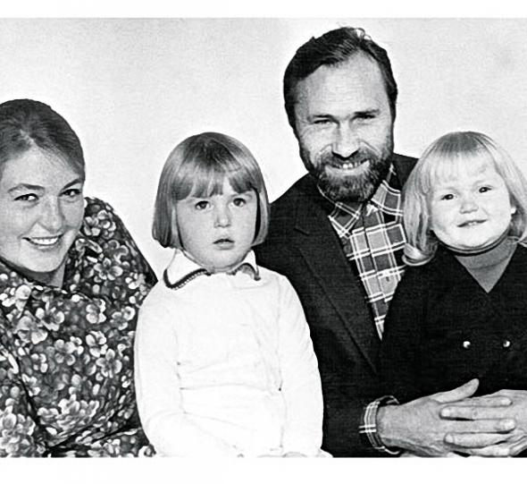*Семья Шукшиных*

**Глава II. Практическая часть**

# Проблематика творчества

* Герои книг и фильмов Шукшина — это русские люди [советской деревни](https://ru.wikipedia.org/wiki/%D0%9A%D0%BE%D0%BB%D1%85%D0%BE%D0%B7), [простые труженики](https://ru.wikipedia.org/w/index.php?title=%D0%9F%D1%80%D0%BE%D1%81%D1%82%D0%BE%D0%B9_%D1%81%D0%BE%D0%B2%D0%B5%D1%82%D1%81%D0%BA%D0%B8%D0%B9_%D1%87%D0%B5%D0%BB%D0%BE%D0%B2%D0%B5%D0%BA&action=edit&redlink=1) со [своеобразными характерами](https://ru.wikipedia.org/wiki/%D0%9F%D0%B0%D1%81%D1%81%D0%B8%D0%BE%D0%BD%D0%B0%D1%80%D0%B8%D0%B8), наблюдательные и острые на язык.
* Один из его первых героев, Пашка Колокольников («[Живёт такой парень](https://ru.wikipedia.org/wiki/%D0%96%D0%B8%D0%B2%D1%91%D1%82_%D1%82%D0%B0%D0%BA%D0%BE%D0%B9_%D0%BF%D0%B0%D1%80%D0%B5%D0%BD%D1%8C_%28%D1%84%D0%B8%D0%BB%D1%8C%D0%BC%29)») — деревенский шофер, в жизни которого «есть место для подвига».
* Некоторых из его героев можно назвать чудаками, людьми «не от мира сего» (рассказ «Микроскоп», «Чудик»).
* Другие персонажи прошли тяжелое испытание заключением (Егор Прокудин, «[Калина красная](https://ru.wikipedia.org/wiki/%D0%9A%D0%B0%D0%BB%D0%B8%D0%BD%D0%B0_%D0%BA%D1%80%D0%B0%D1%81%D0%BD%D0%B0%D1%8F_%28%D1%84%D0%B8%D0%BB%D1%8C%D0%BC%29)»).
* В произведениях Шукшина дано лаконичное и емкое описание русской деревни, его творчество характеризует глубокое знание языка и деталей быта, на первый план в нём зачастую выходят глубокие нравственные проблемы, русские национальные и общечеловеческие ценности (рассказы «Охота жить», «Космос, нервная система и шмат сала»).

## Фильмография

Познакомились с отрывками из фильмов Василия Макаровича « Живет такой парень», «Они сражались за Родину», «Простые истории»

Фильм «Простые истории» как и все произведения Шукшина, этот рассказ учит уважению к старшим, их жизненному опыту, терпимости и доброжелательности, особенно, к близким людям. Само название рассказа говорит о том, что все люди любят осуждать других, часто не задумываясь о мотивах х поступках. Автор словно спрашивает: кто эти – критики? Краткое содержание пробудит интерес к прочтению уникального авторского текста.

Посмотрели с детьми отрывок кино, и воспроизвели один из кадров.

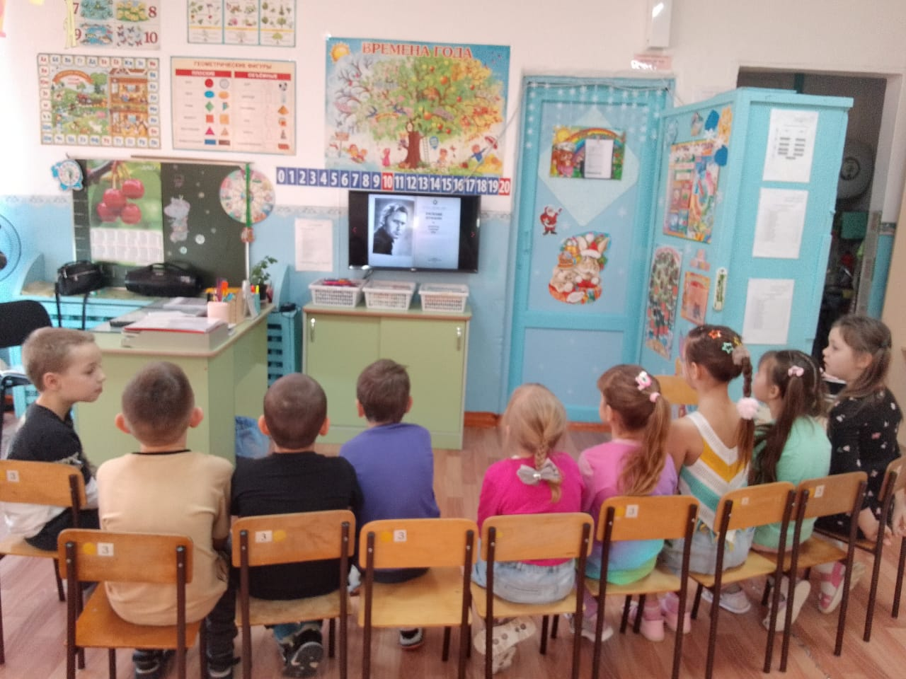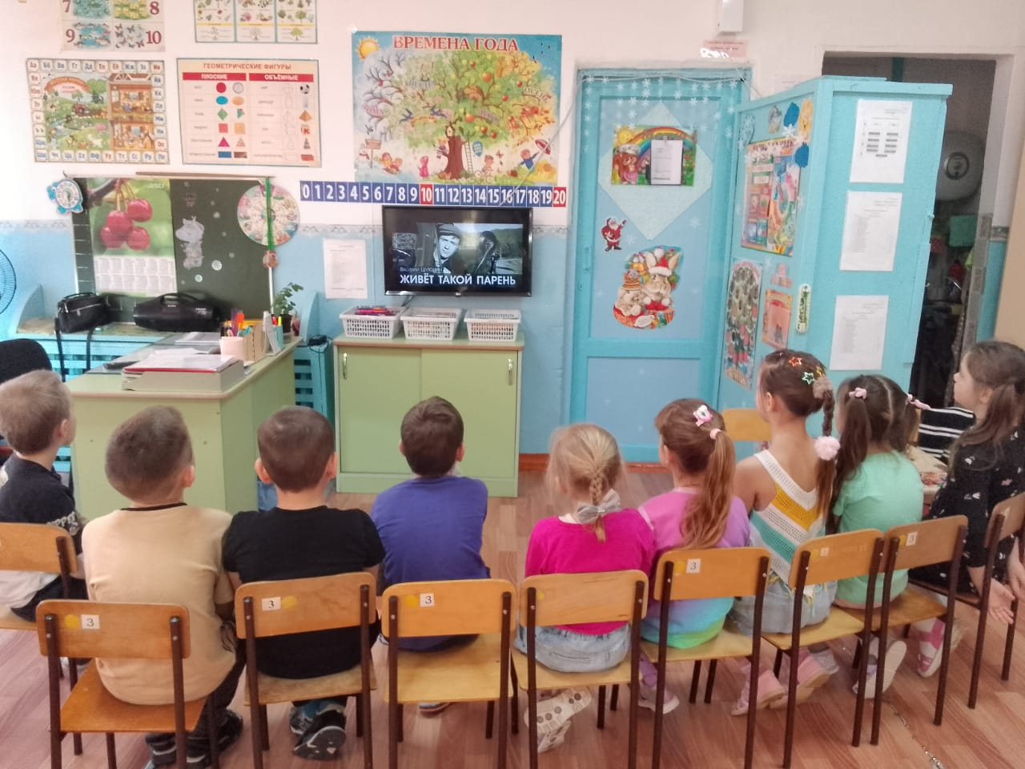

Познакомились с литературными произведениями Василия Макаровича.

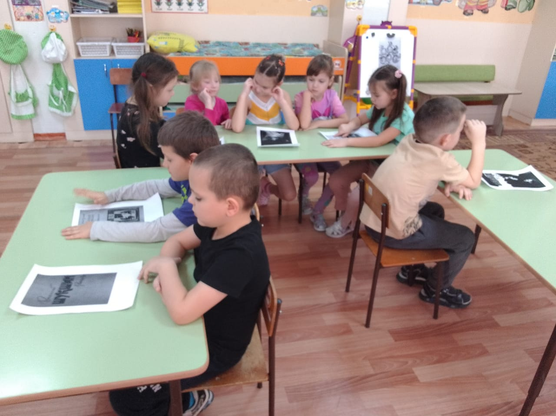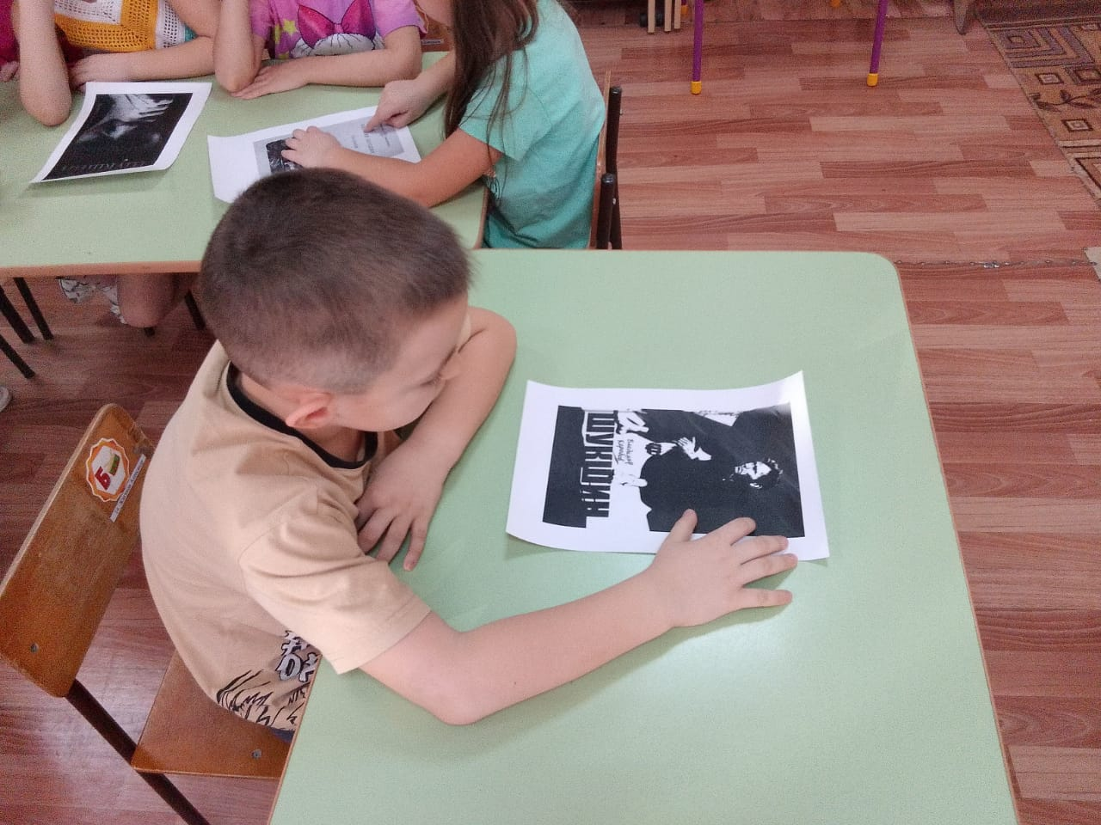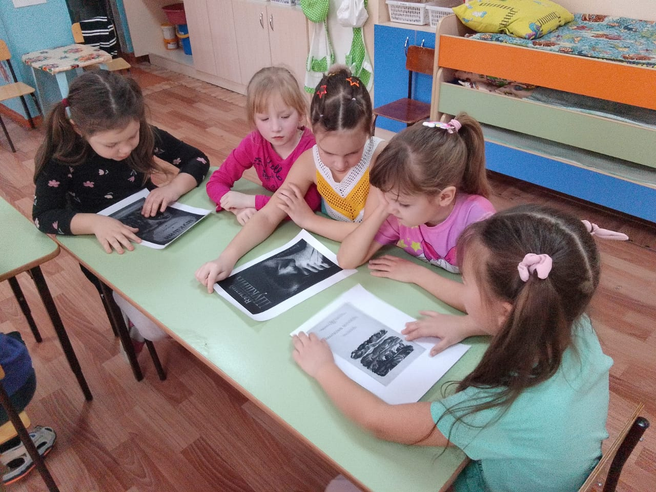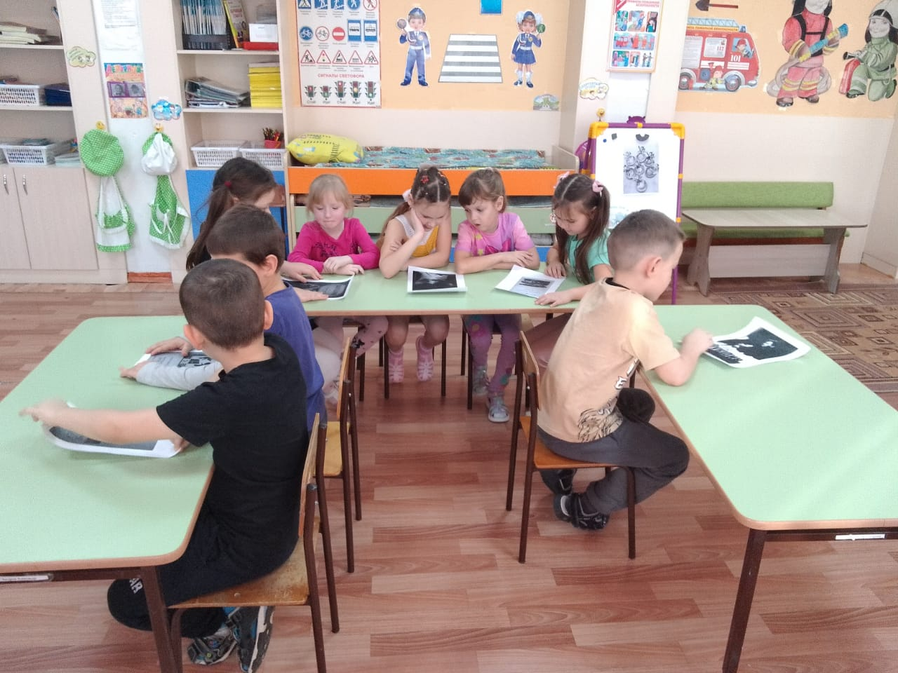

**Вывод:**

Работа над темой «Творчество Василия Макаровича Шукшина дала очень интересные знания. У нас появился опыт по творчеству В Шукшина.

**ЗАКЛЮЧЕНИЕ**

Анализируя проделанную работу, я пришла к выводу, что проектная деятельность дошкольников является уникальным средством обеспечения сотрудничества детей и взрослых, способом реализации личностно-ориентированного подхода к образованию. Данный проект предоставил большие возможности для творчества, позволил приблизить обучение к жизни, развил активность, самостоятельность, умение работать в коллективе.

**Список литературы:**

Сайты интернет:

- Информация о В. М. Шукшине на сайте "Известные персоны России".

- В.М. Шукшин на сайте "ЛЮДИ"

- В. М. Шукшин на сайте "Актеры советского кино".

- Сайт "Василий Макарович Шукшин".

- Биография и фильмография режиссера В. Шукшина на сайте "КиноМаг"

- Сайт Клетского района Волгоградской области - О ШУКШИНЕ

- Сайт "К 80-летию В.М. Шукшина"

**Приложение**

